Lab 2.1: Html & Css (phần i)

Mục tiêu
Kết thúc bài thực hành này bạn có khả năng
- Form
- Table

Nội dung

Bài 1:
Thiết kế form đăng nhập
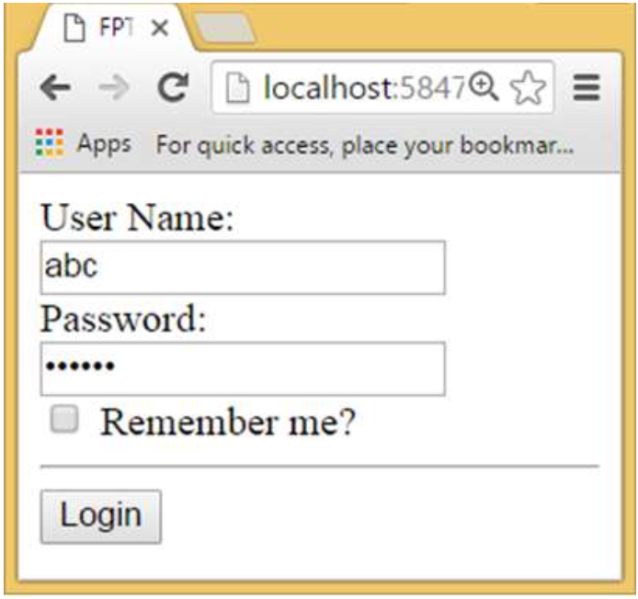
Hướng dẫn
- Tạo form với thẻ <form>
- Thêm các điều khiển vào form bằng cách sử dụng thẻ input với
  - Type=”text”
  - Type=”password”
  - Type=”checkbox”
  - Type=”submit”
- Sử dụng thẻ <label> để bọc checkbox

Bài 2:
Thiết kế form đăng ký
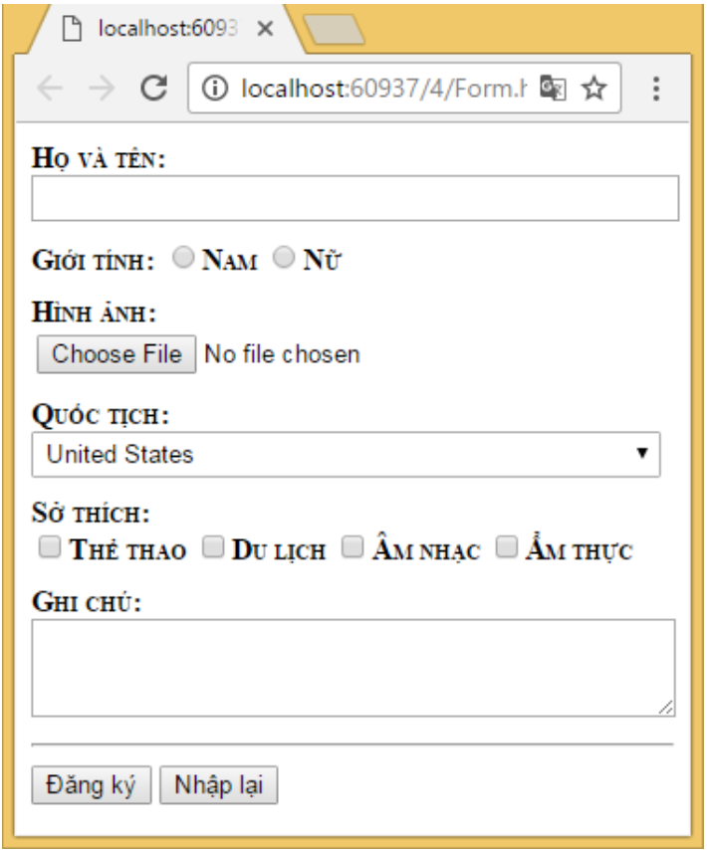
Hướng dẫn
- Tổ chức tương tự như bài 1
- Sử dụng thêm các control
  - <select>
  - <textarea>
- Chọn sẵn
  - Giới tính là Nam
  - Sở thích là Du lịch
  - Quốc tịch là Việt nam
- Chú ý đây là form có upload nên cần
  - Method=”post”
  - Enctype=”multipart/form-data”

Bài 3: Tạo table như mẫu:
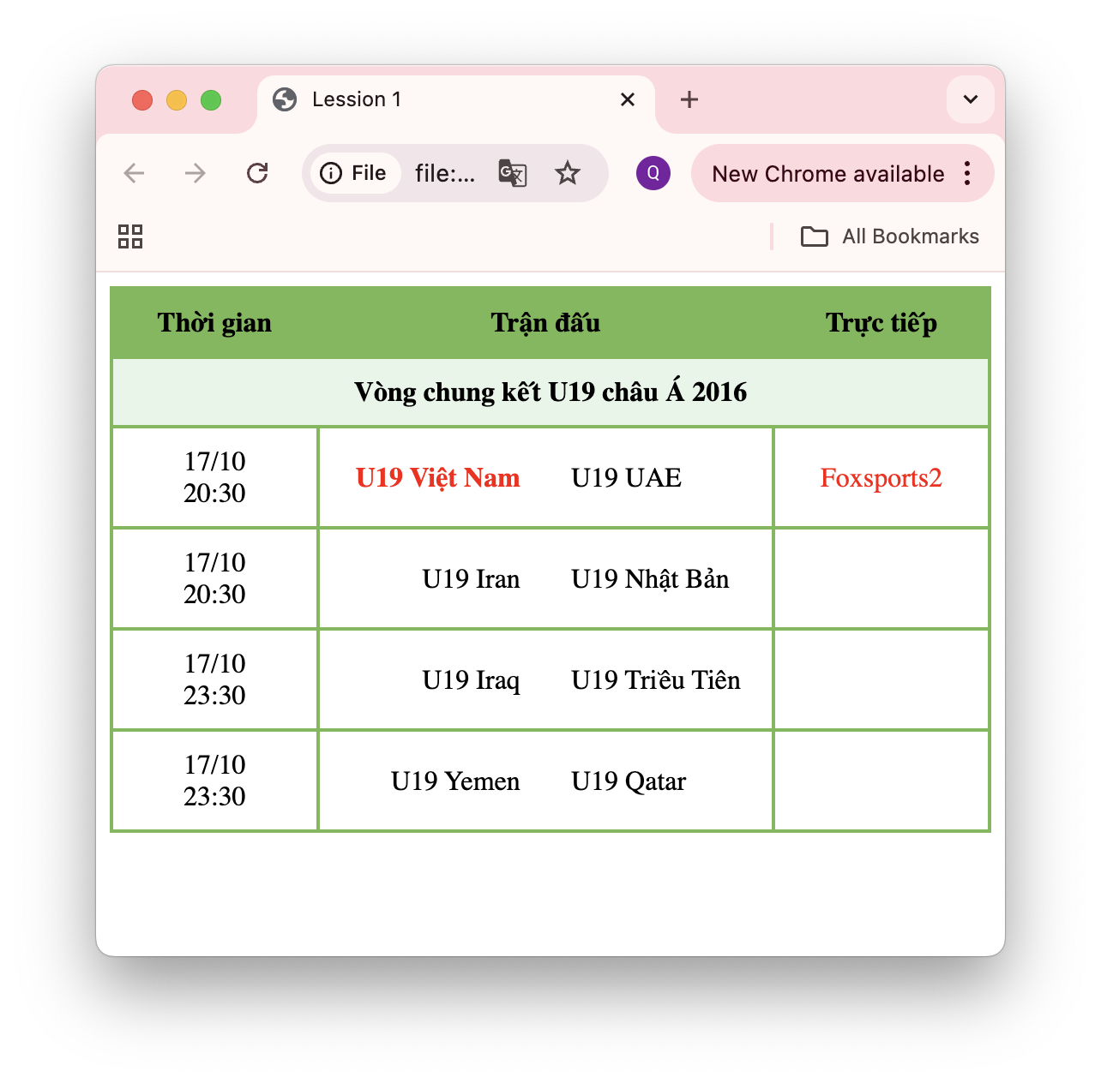
Hướng dẫn:
- Tạo bảng 1 hàng, 1 cột
<table border=”1”>
<tr>
<td>1</td>
</tr>
</table>
- Chép 1 cột thành 5 cột và đánh số từ 1 đến 5
- Chép 1 hàng thành 6 hàng
- Gộp 3 cột giữa của hàng đầu tiên với colspan=”3”
- Gộp 5 cột của hàng thứ 2 với colspan=”5”
- Nhập nội dung vào bảng
- Đổi các thẻ <td> 2 hàng đầu sang <th>
- Sử dụng các thuộc tính của table:
  - Bgcolor=””: màu nền
  - Bordercolor=””: màu viền
  - Align=”right|left|center”: canh lề chữ trong ô (cell)
  - Witdh=””: độ rộng của ô (cell)
- Màu chữ: <font color=”red”></font>

Bài 4: Ứng dụng table và các thuộc tính table, hãy tạo nội dung trang index.html như mẫu

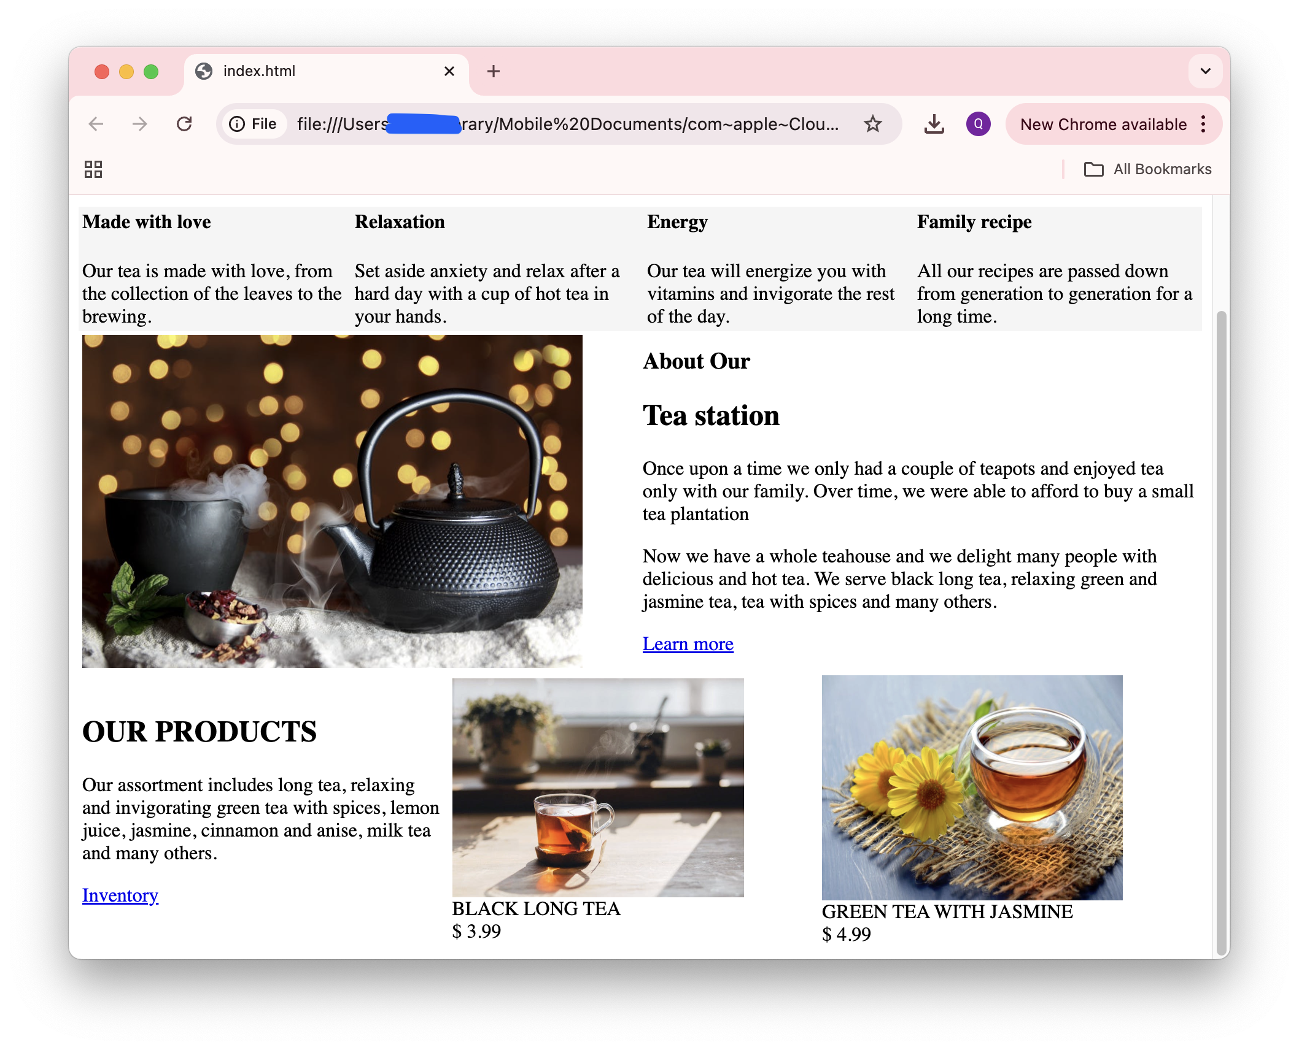

Bài 5: GV cho thêm

*** Yêu cầu nộp bài:

SV nén file (hoặc share thư mục google drive) bao gồm các yêu cầu đã thực hiện trên, nộp LMS đúng thời gian quy định của giảng viên. KHÔNG NỘP BÀI COI NHƯ KHÔNG CÓ ĐIỂM.
--- Hết ---

